 |  | 2号体块 沈威
 |  | 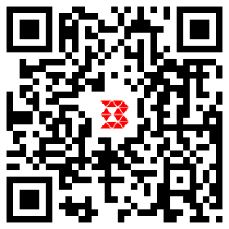
名称 | --
类型 | 对象
ID | --
标高 | --
位置 | --

